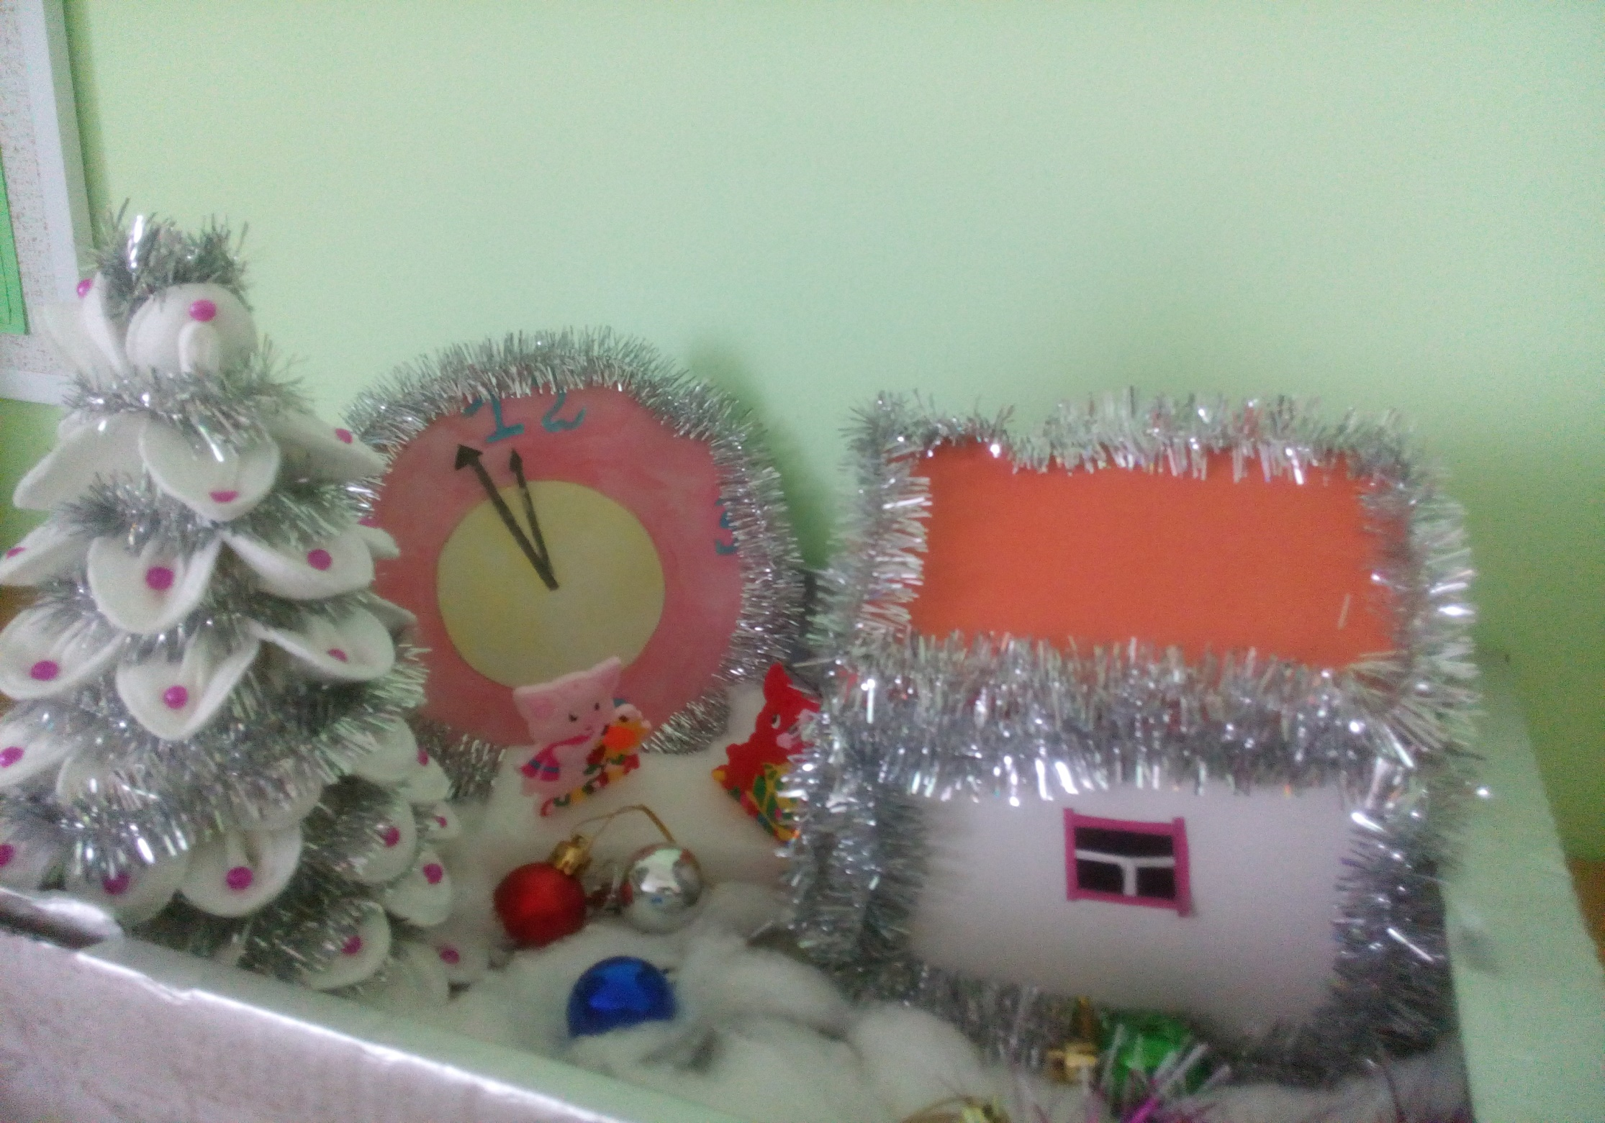
Амелия:
- А я люблю дядю Алихана, потому что он мужик!!!

Воспитатель:
- Тамерлан, у тебя, по-моему, трусы задом наперёд
одеты… Тебя кто сегодня в садик наряжал: мама
или папа?
Тамерлан (довольный):
- И то, и другое!

Артём:
- У меня такой же велосипед, только с одной тормозой!

